**Статья «Современное педагогическое наставничество - ресурс профессионального роста начинающего педагога».**

**Автор:** Каночкина Ольга Евгеньевна, учитель-логопед высшей квалификационной категории,г. Новосибирск, МБДОУ д/с № 465

**«Если твои планы рассчитаны на год — сей просо, если твои планы рассчитаны на десятилетия — сажай деревья, если же твои планы рассчитаны на века — воспитывай людей, будь наставником»**

**(Восточная мудрость)**

В условиях модернизации системы образования в России и реализации ФГОС ДО, ФОП ДО, ФАООП ДО значительно возрастают требования к педагогу, к его личностным и профессиональным качествам, к его социальной позиции. Отныне, запрос общества к педагогу не ограничивается только профессиональными знаниями и качественной их ретрансляцией на детскую аудиторию, родительское сообщество желает видеть коммуникаторов высокого уровня, способных научить воспитанников основам дискуссии, способных как отстоять свою позицию, так и принять чужое мнение.

Социальный заказ общества презентуется государством педагогическому сообществу страны через «Стандарта педагога».

Требования, предъявляемые стандартом условно можно разделить на три блока:

1. профессиональный блок (знания, умения, навыки по направлению педагогической деятельности);
2. коммуникативный блок (освоение методов и приемов тренировки коммуникативно-дискуссионных навыков);
3. ИКТ блок (качественное владение информационными технологиями и презентация своей деятельности на интернет платформах).

И если по первому, профессиональному блоку достаточно успешно справляются педагогические учебные заведения различного уровня, то «львиная доля» решения вопросов по второму и третьему- ложатся на плечи образовательных организаций.

Особенностью же труда начинающих педагогов является то, что они с первого дня работы имеют те же самые обязанности и ответственности, что и опытные педагоги, а родители, коллеги, администрация ожидают от них столь же безупречного профессионализма.

А потому, времени на адаптацию к реалиям пока еще новой для себя деятельности у начинающего педагога критично мало.

Одним из способов решения этой задачи мы видим в возрождении института наставничества в образовательной организации.

С целью возрождения института наставничества в ДОО, отвечающий реалиях современного инновационного подхода в образовании был написан педагогический проект **«Современное педагогическое наставничество - ресурс профессионального роста начинающего педагога».**

Уже на этапе сбора информации и проработки актуальности тематики мы задались рядом вопросов, а именно: современное наставничество... Какое оно должно быть, чтобы не превратиться в очередную рутину? Как исключить или хотя бы минимизировать формальный подход к столь важному делу?

Начали с рассмотрения позиции «НАСТАВНИК- «НАЧИНАЮЩИЙ ПЕДАГОГ» и нам она напомнила… Скажите, а чем это не аналог позиции «ПЕДАГОГ- РЕБЁНОК»?!

Когда схожесть позиций была выявлена, - мы перешли к анализу современных постулатов личностно -ориентированной модели образования, и неважно, ребенка или начинающего педагога:

* не «над», а «вместе»;
* «баланс инициатив» (наставник- начинающий педагог»);
* отход от учебно-дисциплинарной модели образования («Делай как я». Формирование педагогических компетенций, а не знаний, умений, навыков (ЗУН);
* обучение на зоне ближайшего развития (ЗБР).

Рефлексия инновационных моделей образования дало понимание, что требуются и новые, современные формы и методы работы. Конечно, мы не отказались от традиционных форм работы наставника, таких как консультации, совещания, просмотры и взаимопосещения образовательной деятельности. Но этого явно недостаточно на современном этапе.

Ведь, кто такой наставник в традиционном понимании? Как правило это педагог- стажист с большим опытом работы. Бесспорно, он многое может дать в профессиональном плане (ЗУН), но вот коммуникативная и информационная составляющая компетенций может страдать. И что делать тогда?

Мы увидели решение проблемы в новых формах работы, и в частности, в такой форме работы как «Парная коммуникация «УЧИТЕЛЬ-УЧЕНИК».

Эта методика широко представлена программой «ПРОДЕТЕЙ» под редакцией Е.Г. Юдиной, Е.В Бодровой.

Как это все выглядит на практике... При обсуждении какого -либо вопроса один педагог в паре выполняет роль «УЧИТЕЛЯ», а другой «УЧЕНИКА», затем ролями педагоги меняются. Таким образом, наставник- не всегда «УЧИТЕЛЬ». Ведь наставничество- это взаимопроникающий процесс и обязательной «обратной связью». Смена ролей в паре, мобильность пары позволяет менять позиции, профилактирует «забронзовелость» стажиста, да и его собственные «пробелы» в педагогической коммуникации и ИКТ ликвидирует, (ведь молодые в этих направлениях куда более продвинутые).

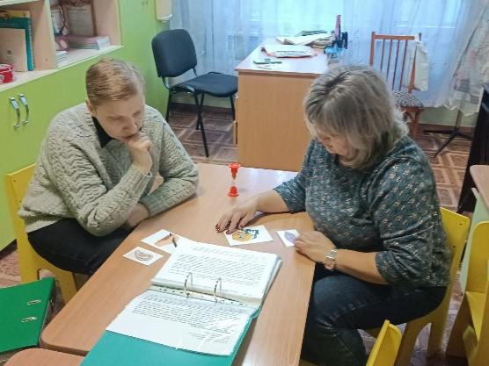

Надо сказать, что «Парная коммуникация «УЧИТЕЛЬ- УЧЕНИК» дает большой простор для творчества и инициативы, и может перерасти в «ТЬЮТОРСТВО ПРОФЕССИОНАЛЬНЫХ СВЕРСТНИКОВ».

Такая форма работы хорошо зарекомендовала себя в деятельности с детьми и свободно может перенестись в работу со взрослыми.

В чем ее суть. Мы все помним, что лучше всего материал усваивается от сверстников, ни один самый лучший учитель не научит лучше, чем сверстник.

А потому в этой коммуникации при обсуждении насущных проблем (написание планов, ведение документации, проведение образовательной деятельности) в пару садятся два начинающих педагога, в ходе коммуникации они или меняются ролями, или какое-то время остаются только на позиции «УЧИТЕЛЯ» или «УЧЕНИКА».

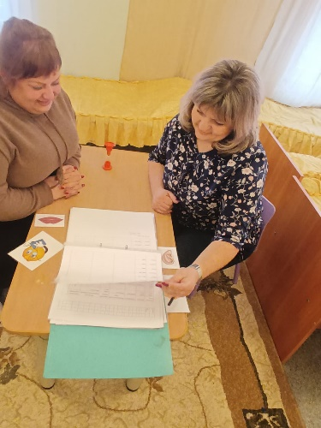

Вы спросите, а что в это время делает наставник-стажист?! Он находится над ситуацией, наблюдает с того места, которое психологи называют «аквариумом». В дальнейшем наставник помогает начинающим педагогам отрефлексировать ситуацию и со своей стороны старается избежать однозначных оценок.

Что такая форма работы дает начинающим педагогам:

* позволяет остаться в зоне «психологического комфорта», так как «обучает» его педагогический «сверстник»;
* повышает компетенции, так как начинающий педагог непостоянно находится в позиции «ученик»;
* снижает риски авторитарного давления со стороны педагога-стажиста

Инновационные формы работы, такие как интерактивные консультации, семинары, тренинги, ролевые игры могут проходить, в том числе, с использованием «Парных коммуникаций».

Конечно, начиная работать по рамках данного подхода, мы задавали для себя своеобразные «целевые ориентиры» на этапе окончания работы, к ним мы относили следующие желаемые результаты:

* Будет создан эффективный инструментарий повышения компетенций как начинающего педагога, так и стажиста, отвечающий всем параметрам «Стандарта педагога»;
* повысится рейтинг образовательной организации, она станет более конкурентоспособна;
* коллеги - педагоги получат инструментарий для собственной наставнической деятельности.

Разумеется, мы не забывали и про риски, к ним мы относили следующие «подстерегающие опасности»:

* непринятие со стороны педагогов - стажистов (использование проекта требует педагогической мобильности коей стажисты не всегда обладают, кроме этого, педагоги, зачастую, испытывают дефицит времени, также может отсутствовать моральная и материальная составляющая заинтересованности педагога);
* непринятие со стороны начинающих педагогов (боязнь неудачи).

Но, как говорится, «игра стоила свеч», результат превзошел не только все риски, но и самые радужные ожидания:

Так, анкетирование родителей в апреле 2023 года показало следующие результаты:

* из 37-ми опрошенных родителей (100%) – 28 родителей (76%) удовлетворены работой молодого педагога, находящегося под патронатом наставника; 8 (21%) - скорее удовлетворены, чем нет, и 1 родитель (3 %)- не удовлетворен;
* одному педагогу, находящемуся под патронатом (Наталье Сергеевне З.) по итогам реализации проекта рекомендовано самому стать наставником.